Mardi 29 septembre 2026 CM1/CM2
CM 5 M

Tuesday 29th September
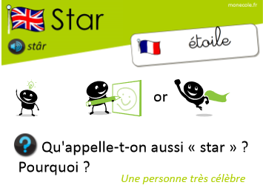
8h45 : Accueil
Appel, appel cantine, mot du jour :
Ronde | Note la plus longue, qui dure 4 temps.

8h50 : Anglais Rituel
Leçon V2
What is it ? It’s…..


a rectangle a diamond a heart a hexagon a pentagon
8h55 : Problème flash

CM1 : Clémentine achète une boîte de 25 sucettes. Elle en mange 6.
Combien lui reste-t-il de sucettes ? 25 – 6 = 19. Il lui reste 19 sucettes.
CM2 : Morgane a besoin de 5 perles bleues, 4 perles blanches et 6 perles noires pour fabriquer un bracelet. Elle fait 4 bracelets.
Combien de perles va-t-elle utiliser en tout ? (5 + 4 + 6) x 4 = 60. Elle utilisera 60 perles en tout.

9h00 : Opérations
CM1 : 678 x 45 = 30 510
799 x 27 = 21 573
CM2 : 7 856 : 8 = 982 (0)
7 395 x 93 = 687 735

9h05 : Calcul mental CM1
Obj : Table de multiplication, Ajouter 9 et retrancher 9, ajouter 90 et 99 Leçon CM3
Echauffement : Colorie la bonne réponse.

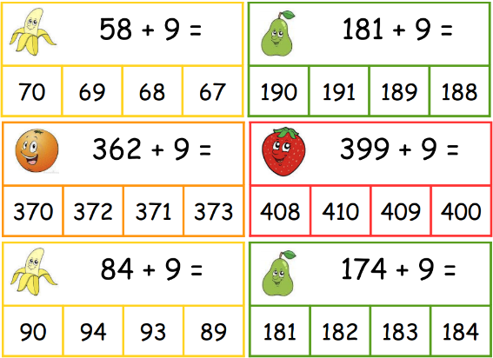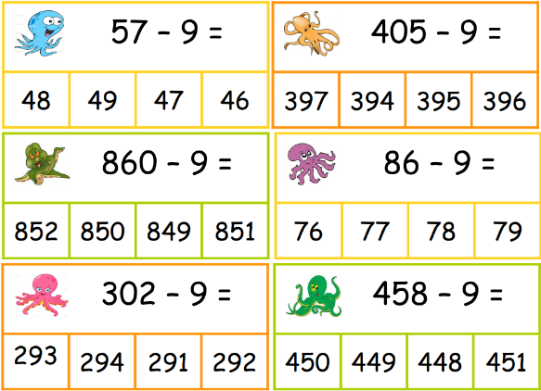

Calcul automatisé :
416 - 9 = 407 677 - 9 = 668 822 - 9 = 813 785 - 9 = 776
226 - 9 = 217 686 - 9 = 677 285 - 9 = 276 213 - 9 = 204
479 - 9 = 470 947 - 9 = 938 921 + 9 = 930 50 + 9 = 59
281 + 9 = 290 11 + 9 = 20 742 + 9 = 751 579 + 9 = 588
309 + 9 = 318 770 + 9 = 779 187 + 9 = 196 506 + 9 = 515

Problème : La température extérieure est de 12 degrés, c'est-à-dire 9 degrés de moins que dedans. Quelle température fait-il dans la maison ?
Il fait 21 degrés dans la maison.

Problème : Sur ses 28 dents, Kenza en a déjà perdu 9.
Combien de dents de lait reste-t-il à Kenza ?
Kenza a encore 19 dents de lait.

Clap : 47 – 9, 269 + 9, 278 – 9, 496 + 9, 58 – 9 38, 278, 269, 505, 49

9h05 : Calcul mental CM2
Obj : Table de multiplication, Multiplier par 11, 10, 100, 1000 Leçon CM4
Echauffement : Colorie les pétales justes.

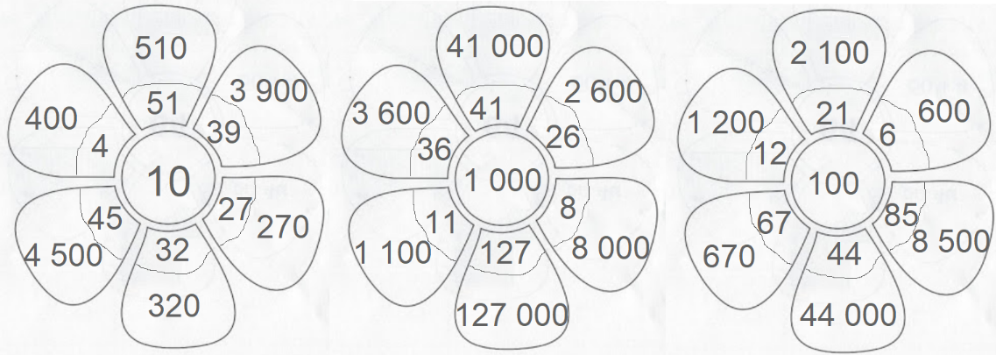

Calcul automatisé :
23 x 10 = 230 96 x 1 000 = 96 000 14 500 : 100 = 145 58 x 100 = 5 800
55 x 100 = 5 500 76 000 : 1 000 = 76 85 000 : 10 = 8 500 741 x 1 000 =741 000
4 000 : 10 = 400 5 100 : 100 = 51 850 x 10 = 8 500 166 x 100 =16 600
230 : 10 = 23 7 000 : 1 000 = 7 260 x 100 = 26 000 8 700 : 10 = 870
28 x 1 000 = 28 000 324 x 10 = 3 240 75 000 : 1 000 =75 702 000 : 100 = 7020

Problème : Un carton contient 100 pochettes de 48 feutres. Combien de feutres contient le carton ?
Le carton contient 4 800 feutres.

Problème : Dix pirates ont trouvé un trésor contenant 24 800 pièces. Il se partage les pièces. Combien de pièces recevra chaque pirate ?
Chaque pirate recevra 2 480 pièces.

Clap : 15 x 10, 254 x 100, 560 : 10, 354 000 : 1 000, 44 x 1 000 150, 25 400, 56, 354, 44 000

9h20 : Calcul en ligne CM2
Leçon CL5
Fais des réductions de fractions pour retrouver les unités.
5 + 2 + 3 + 1 = 5
4 4
12 + 5 + 14 + 11 = 8 + 7
10 10 10 10
9 + 4 + 8 + 2 = 9 + 2
5 5 5
9 + 4 + 8 + 2 = 13
3 3 3
8 + 4 + 2 = 2 + 2
6 6 6 6

9h20 : Calcul en ligne CM1
Leçon CL2
Fais les soustractions en utilisant la technique du pivotement comme
dans l’exemple :
Exemple : 73 - 9 = 73 - 10 + 1 = 64 ou 73 - 8 = 73 - 10 + 2 = 65

52 - 8 = 44

726 - 19 = 707

463 - 18 = 445

1 856 - 190 = 1 666

36 542 + 1 800 = 38 342

9h25 : Ecrire un nombre

CM1 : Ecrire en nombre 22 milliers 5 centaines et 1 dizaines ; 4 567 centaines; 78 654 000

CM2 : Ecrire en nombre 456 milliers ; 4 millions 4 milliers 4 unités ; 456 370 000

9h30 : Compréhension rapide Cycle 3 n°5
Obj : Retrouver les informations implicites (action)
CM1 : Au matin, dès le départ, j’attaquai assez sec et, voyant que mon second suivait sans peine,
bientôt, je mis toute la « gomme ». De temps en temps, je me retournais pour voir s’il ne faiblissait pas,
mais il était toujours là, souriant et à peine essoufflé. De loin en loin, il s’arrêtait un instant et, avec une
étonnante dextérité, ouvrait l’appareil photographique qu’il portait sur la poitrine, visait et appuyait sur
le déclic. Que font ces deux personnes ?
Ils font une course en prenant des photos.
CM2 : Il portait une sorte de salopette bleue, tachée aux jambes et sur le devant. Il ne regardait pas ce qu’il faisait, mais il semblait observer la route qui tournait à droite un peu plus loin. En fait il rêvait et il attendait que le pistolet s’arrête tout seul. Il se mit soudain à siffloter et cela couvrit le glouglou qui remontait du fond du réservoir… Qu’était-il en train de faire ?
Il est en train de faire le plein d’essence à la pompe.

9h35 : Apprendre à écrire des mots courants/des mots invariables CM1/CM2

CM1 : Courageusement, le valet, semer, un gosse, lorsque/trop, joyeusement

CM2 : Normal, sinistre, le parc, un tonneau, l’enfance/pourquoi, ne….rien

9h40 : Tableau de conjugaison
CM1 : CM2 :

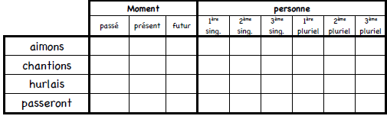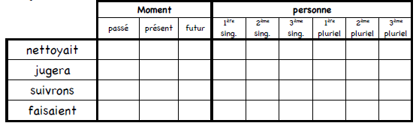
X X X X

X X X X
X X X X X
X X X X

9h45 : Littérature
Voir Fantastique Sortilège au Muséum p 23 à 32

10h15 : Poésie 10h15 : Poésie
Le Musicien

Il joue du violon sur la place,
Le vent souffle, le temps passe,
Mais la musique dans l'air frais
Invente un éternel été.

Un oiseau s'arrête un instant,
Écoutant le refrain volant.

Puis un enfant vient s'asseoir là,
Et doucement il fredonna.

La note monte vers le ciel,
Plus douce qu'un rayon de miel.

Pierre Gamarra
Obj : Ecrire la poésie n°3 Obj : Ecrire la poésie n°3
Le Musicien

Sur son violon le vent joue
Un air doux, un air fou.

L'eau joue de la flûte
Dans la gouttière qui chute.

Le crapaud au fond du puits
Joue du tambour toute la nuit.

Et l’oiseau sur la fleur
Joue de la flûte du bonheur.

Pierre Gamarra

10h30 : RECREATION

10h45 : Mathématiques
Obj : Additionner des nombres décimaux. Soustraire des nombres décimaux. Choisir la bonne opération.
Compagnon Maths
Exercices 12,13,14,16,17 p 48, 7 p 47
Leçon C4 suite

10h45 : Mathématiques
Obj : Reconnaître des droites parallèles et des droites perpendiculaires. Tracer ces droites.
Compagnon Maths
Exercices 4,5,6,7 p 127, 8 p 128
Leçon G2 suite

11h15 : Littérature, écriture
Obj : Ecrire un menu
Menu de la semaine du goût

11h30 : Copie
Obj : Ecrire sans erreur un texte
CM1 : p 10 CM2 : p 28

11h45 : REPAS

13h30 : Fluence première lecture et questions de compréhension.

13h35 : Lecture rapide CM1/CM2
Sans revenir au texte « Elle m’énerve, maman ! », mets une croix dans les bonnes cases.
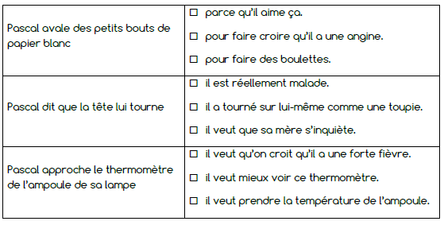

Lis les situations encadrées, puis coche la réponse qui te convient le mieux.
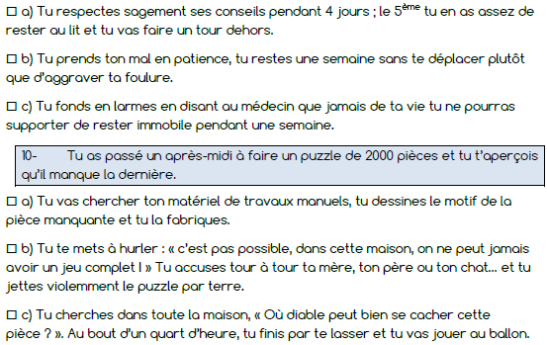
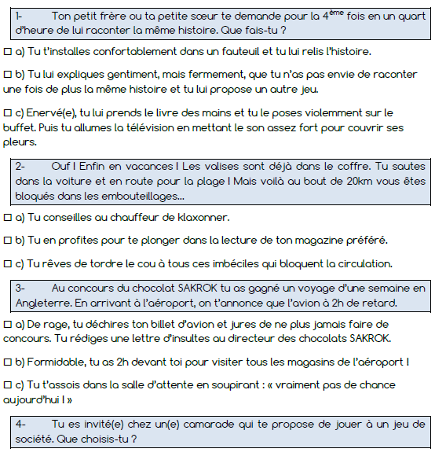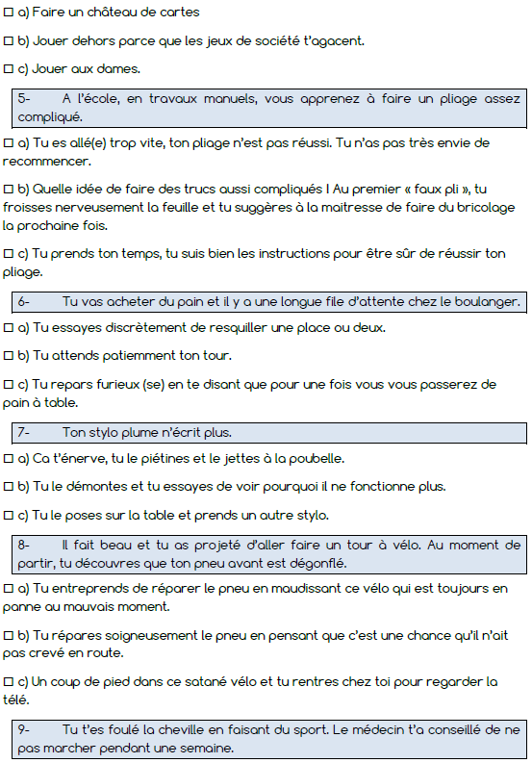
Les enfants répondent selon leur ressenti personnel, pas de correction type. On garde cette feuille pour lundi prochain.

13h40 : Je lis, je comprends CM1/CM2

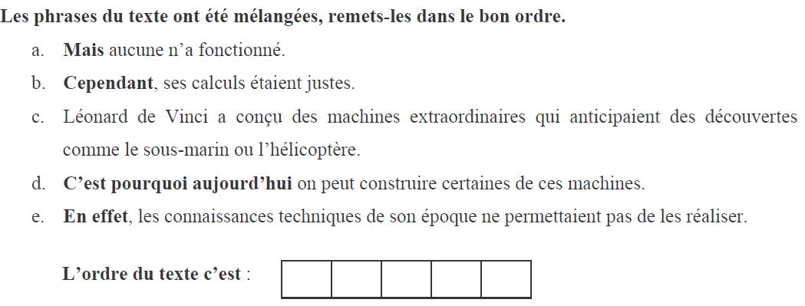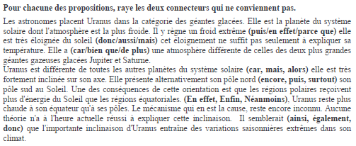
C A B E D

13h45 : Grammaire
Obj : Savoir utiliser ses acquis
Contrôle G1/G2/G3/G4

13h45 : Grammaire
Obj : Savoir utiliser ses acquis
Contrôle G1/G2/G4/G6/G8

14h20 : Ecriture des devoirs
Pour mardi 6 octobre :
Sciences : Apprendre S21
Poésie : Apprendre la poésie n°3, la moitié (interrogation le 3 novembre) (CM1/CM2)
Littérature : Lire Sortilège au Muséum p 33 à 40 (CM1/CM2)
Sciences : Apprendre S27/S29 contrôle (CM1/CM2)

Pour jeudi 1 octobre :
Mathématiques : Lire G2 (CM1) et C4 (CM2)
Mathématiques CM1 : Facultatif : Exercices de mathématiques plus 1,2
Mathématiques CM2 : Facultatif : Exercices de mathématiques plus 1,2,3

Pour mardi 3 novembre :
Poésie : Apprendre la poésie n°3 entière (CM1/CM2)

14h30 : Sciences
Voir S29 séance 2 : La circulation sanguine

15h30 : RECREATION

15h45 : E.P.S
Obj : Etre capable de s’engager lucidement dans l’action, Etre capable de construire un projet d’action, Etre capable de mesurer et apprécier les effets de l’activité, Etre capable de d’appliquer et construire des principes de vie collective.
Jeux collectifs : basketball

